 | Hörverstehen | A 2
Pourquoi est-ce que tu es en retard ?
Beispiel für eine Lern- oder Übungsaufgabe in Jgst. 7 (F₂) (idealerweise für 16 Schüler, z. B. im Rahmen einer Intensivierungsstunde)
I. | Gruppenarbeit Teil I: Die Schüler arbeiten zunächst allein, dann (ihre Ergebnisse vergleichend) in 4 arbeitsgleichen Vierergruppen zusammen. Jede Gruppe erhält jeweils eines der vierfach photokopierten Arbeitsblätter (1, 2, 3 oder 4), hört den Text und einigt sich auf die unter II. aufgeführten Teillösungen.
 | Folgende ‚excuses’ werden abwechselnd von einem Mädchen und einem Jungen gesprochen:
 | 1. | J’ai attendu une demi-heure à la boulangerie.
 | 2. | Mon réveil n’a pas sonné.
 | 3. | Je n’ai pas trouvé mon sac.
 | 4. | J’ai perdu mes tickets de bus. J’ai dû venir à pied.
 | 5. | Je n’ai pas eu mon bus.
 | 6. | Je n’ai pas entendu mon réveil.
 | 7. | On a eu un embouteillage.
 | 8. | J’ai cherché mes livres pendant des heures.
 | 9. | J’ai attendu ma sœur.
II. | Teillösungen:
Fiche de travail 1: |  |  | richtig: e, r, u, f, o, v | Linie: e, u, o
Fiche de travail 2: |  |  | richtig: s, b, c, é, f, l | Linie: s, é, l
Fiche de travail 3: |  |  | richtig: o, l, v, i, d, é | Linie: i, d, é
Fiche de travail 4: |  |  | richtig: j, s, s, m, d, e | Linie: j, s, s
III. Lösungssatz: Je suis désolé
Gruppenarbeit Teil II: Den zitierten Lösungssatz erhalten die Schüler, indem aus jeder der vier Gruppen ein Vertreter sich mit drei weiteren Vertretern der jeweils anderen Gruppen zusammenschließt und diese neu gebildeten Vierergruppen als „Experten“ ihre arbeitsteilig gewonnenen Ergebnisse kombinieren.

Hörtext aus A plus ! 2, CD 1, Nr. 15, Cornelsen Verlag, Berlin 2005

Arbeitsblätter

Fiche de travail 1 : | Pourquoi est-ce que tu es en retard ?
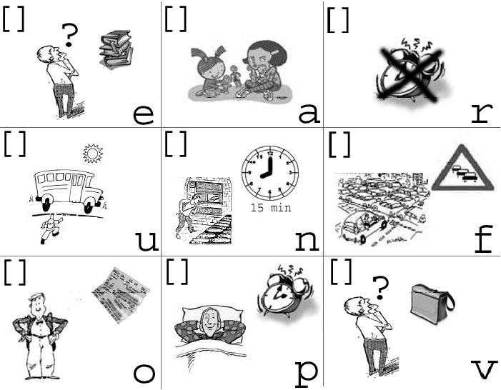

- Pourquoi est-ce qu’ils arrivent en retard ? Écoute bien et coche (X) les dessins qui correspondent aux excuses des jeunes.

- À la fin, tu as trois images qui forment une ligne horizontale, verticale ou diagonale.
Note les lettres de ces trois images :

_____ _____ _____ et compare ton résultat avec celui des autres
de ton groupe (1, 2, 3 ou 4).

- Travaillez à quatre. Les 12 lettres forment une phrase qu’on dit pour s’excuser.

________________________________________________________________________

Fiche de travail 2 : | Pourquoi est-ce que tu es en retard ?
- Pourquoi est-ce qu’ils arrivent en retard ? Écoute bien et coche (X) les dessins qui correspondent aux excuses des jeunes.

- À la fin, tu as trois images qui forment une ligne horizontale,
verticale ou diagonale.
Note les lettres de ces trois images.

_____ _____ _____ et compare ton résultat avec celui des autres
de ton groupe (1, 2, 3 ou 4).

- Travaillez à quatre. Les 12 lettres forment une phrase qu’on dit pour s’excuser.

________________________________________________________________________

Fiche de travail 3 : | Pourquoi est-ce que tu es en retard ?
- Pourquoi est-ce qu’ils arrivent en retard ? Écoute bien et coche (X) les dessins qui correspondent aux excuses des jeunes.

- À la fin, tu as trois images qui forment une ligne horizontale,
verticale ou diagonale.
Note les lettres de ces trois images :

_____ _____ _____ et compare ton résultat avec celui des autres
de ton groupe (1, 2, 3 ou 4).

- Travaillez à quatre. Les 12 lettres forment une phrase qu’on dit pour s’excuser.
________________________________________________________________________
Fiche de travail 4 : |  | Pourquoi est-ce que tu es en retard ?
- Pourquoi est-ce qu’ils arrivent en retard ? Écoute bien et coche (X) les dessins qui correspondent aux excuses des jeunes.

- À la fin, tu as trois images qui forment une ligne horizontale, verticale ou diagonale.
Note les lettres de ces trois images.

_____ _____ _____ et compare ton résultat avec celui des autres
de ton groupe (1, 2, 3 ou 4).

- Travaillez à quatre. Les 12 lettres forment une phrase qu’on dit pour s’excuser.

________________________________________________________________________

